Generalitat de Catalunya
Departament d’Educació
Institut Torre Roja
Avinguda Jocs, Olímpics 8 – 08840 Viladecans 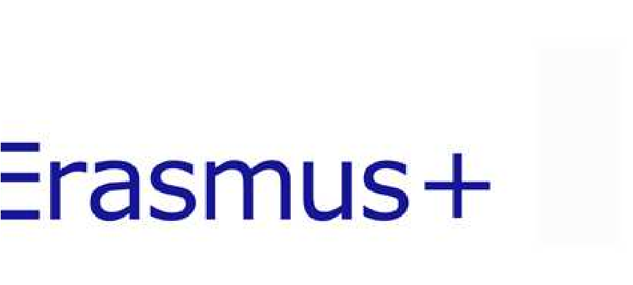
Sol·licitud de beca ERASMUS+ per a realitzar pràctiques formatives en empreses a Manosque – França (UE).
Convocatòria per al curs 2020-2021 de l’institut Torre Roja

1 – Dades del sol·licitant
- Nom i cognoms.
- Data de naixement.
- Lloc de naixement i nacionalitat.
- DNI o document acreditatiu.
- Adreça.
- Telèfon 1 (mòbil).
- Telèfon 2 (Fix o altre mòbil).
- Correu electrònic institucional (torreroja.cat).
- Altre correu electrònic.
2.- Documents: Cartes, certificats, altres
- Nivell acreditat de francès (Adjuntar documentació).
- Nivell acreditat d’altres idiomes. (Adjuntar documentació)
- Adjuntar carta de motivació (Explicació dels interessos i els beneficis que espera rebre de l’estada).
- CV en format europass.
3.- Demano ser admès com a aspirant a una plaça de la convocatòria d’una beca per a la realització de pràctiques a empreses a Manosque (França) el proper juny curs. Perquè així consti, prèviament he consignat les meves dades i aporto documentació, tanmateix signo la present sol·licitud dirigida l’atenció del Director.

Segell i registre Secretària del Centre

